介面設計 第一次作業
Bad UI 案例分析與重新設計
以「國營臺灣鐵路股份有限公司」官網為例
從實際截圖出發，完成 Bad UI 問題分析、Target User 與 Persona、User Story、
Scenario、User Flow，並產出 12 張風格一致的重新設計分鏡圖與 AI 輔助比較分析。
國營臺灣鐵路股份有限公司 Taiwan Railways Administration
https://www.railway.gov.tw/
分組名單
分組編號：第13組
序號 | 組員姓名 | 學號
1 | 曾宥綸 | B11317017
2 | 吳嘉恩 | B11317032
3 | 陳柏宏 | B11317040
4 | 王慈文 | B11317042

生成式 AI 使用聲明
本作業依規定茲聲明使用生成式 AI 之情形與工具名稱如下。
■ 聲明
本報告部分內容（介面問題分析、Persona 與 User Story 擬定、User Flow 檢核、重新設計分鏡圖之介面實作、全文文字整理）使用生成式 AI 協助完成。使用的工具名稱與各工具的協助範圍詳見下方對照表，並於對應章節以「生成式 AI 使用標注」標示。所有 AI 產出內容均經組員人工覆核，並回到原始網站實測或以 Lighthouse 數據佐證後才納入本報告。

使用的生成式 AI 工具與範圍
工具名稱 | 使用範圍 | 人工覆核方式
Claude（Anthropic） | 第 II 節截圖介面問題診斷、8 項 Bad UI 問題分類與影響推論；第 III 節 Persona 特徵與痛點擬定；第 IV 節 User Story 撰寫；第 VI 節 User Flow 異常分支檢核。 | 逐項回到臺鐵官網實際操作驗證，並以 Lighthouse 檢測數據佐證。
OpenCode（opencode） | 第 VII 節高保真原型之 HTML／CSS／JS 程式撰寫（Design System、12 張分鏡畫面）；第 VIII 節 Bad UI vs. Redesign 比較表與量化指標草擬；全文章節文字整理、表格與 Word 排版程式產出。 | 逐張人工檢視 12 張分鏡圖，確認共用同一套 Design System；全文數據與截圖皆為實測值。

本報告於各章節另以「生成式 AI 使用標注」方框標示該章節由 AI 協助的具體內容與組員的人工覆核方式；完整的 Prompt 紀錄與 AI 產出說明見第 8.3 節。

目錄
I | Bad UI Case 選擇
II | Bad UI 問題分析（8 項）
III | Target User 與 Persona
IV | User Story
V | Scenario
VI | User Flow（3 組主要任務）
VII | Redesign 介面操作規劃分鏡圖（12 張）
VIII | AI 分析：Bad UI vs. Redesign
IX | 組員貢獻

本報告所有 Bad UI 截圖皆為實際開啟網站後擷取；Redesign 分鏡圖則由本專案自建的 HTML/CSS 高保真原型產生，所有畫面共用同一套 Design System。

I. Bad UI Case 選擇
項目 | 內容
網站名稱 | 國營臺灣鐵路股份有限公司 官方網站（臺鐵公司官網）
網站連結 | https://www.railway.gov.tw/
主要流程頁 | https://www.railway.gov.tw/tra-tip-web/tip/tip001/tip112/querybytime（列車時刻／車次查詢）
擷取日期 | 2026 年 10 月 9 日（週五），視窗寬度 1280×900 以上
網站用途 | 提供全台鐵路運輸服務的公開資訊與線上服務，包含：列車時刻／班次查詢、線上訂票、票價與優惠資訊、車次動態（列車即時位置）、旅遊票券、購物商城、會員服務與客服聯絡。
選擇原因 | 見下方說明

選擇原因
- 使用規模大、影響層面廣。台鐵是台灣最主要的城際運輸系統，線上訂票與時刻查詢幾乎是全民與外國旅客的必備工具，介面問題的影響人數遠大於一般網站。
- 問題具有代表性且可觀察。從首頁到查詢結果的整條主流程中，同時存在資訊層級、導覽、版面配置、一致性、操作回饋與可讀性等問題，且都能以截圖具體標示，不需臆測。
- 決策點密集，適合做 User Flow 設計。查詢條件（出發站、抵達站、日期、時段）、車次比較、票種選擇、乘車人資料等環節含多個分支與限制條件，能撐起三組具代表性的 User Flow。
- 使用者樣貌多元。通勤族、熟齡旅客、首次線上訂票者／外國旅客都會使用同一個網站，適合定義三類 Target User 與 Persona。
- 具備官方維護與公開資料的優勢。網站由上市公司維護，介面若要改版涉及多個業務系統整合，議題具有討論價值，也讓「重新設計」不只是換色，而是重新思考資訊架構。

原始介面截圖
以下 7 張截圖涵蓋網站首頁與「列車時刻查詢」主要操作流程，依序為：
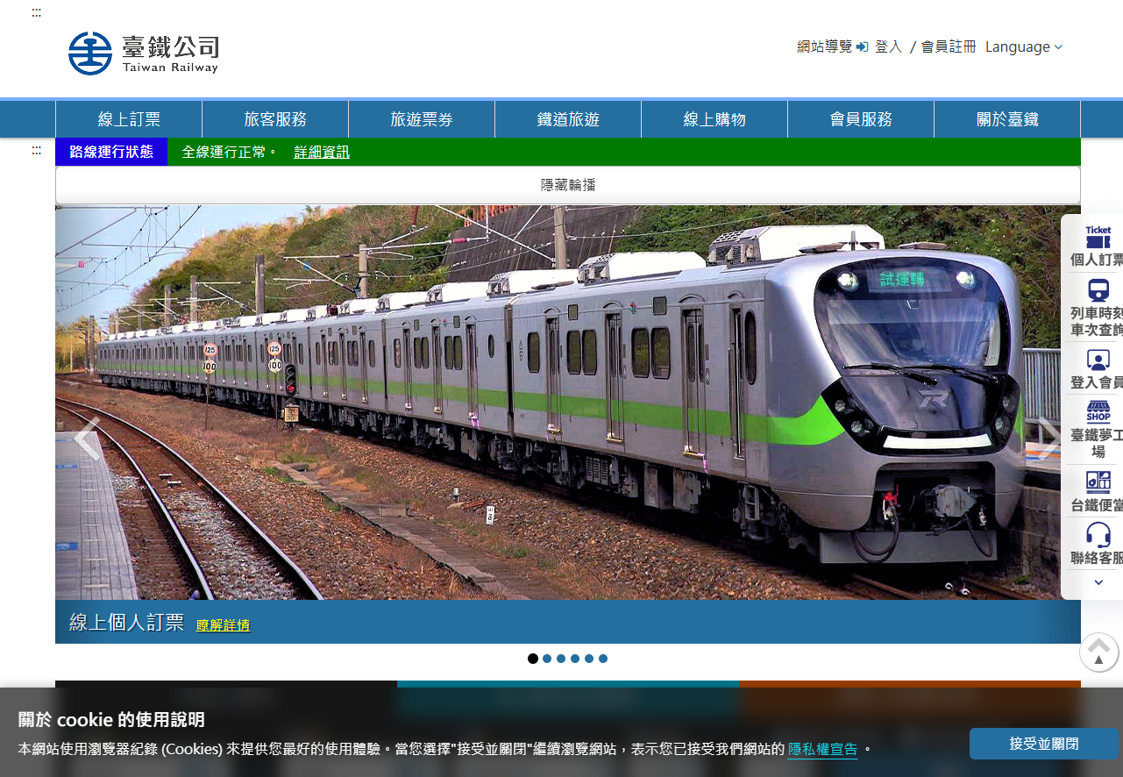
圖 1-1 官網首頁：Cookie 同意橫幅以全寬黑底壓在畫面最下方，遮住下方內容；主體為輪播廣告。
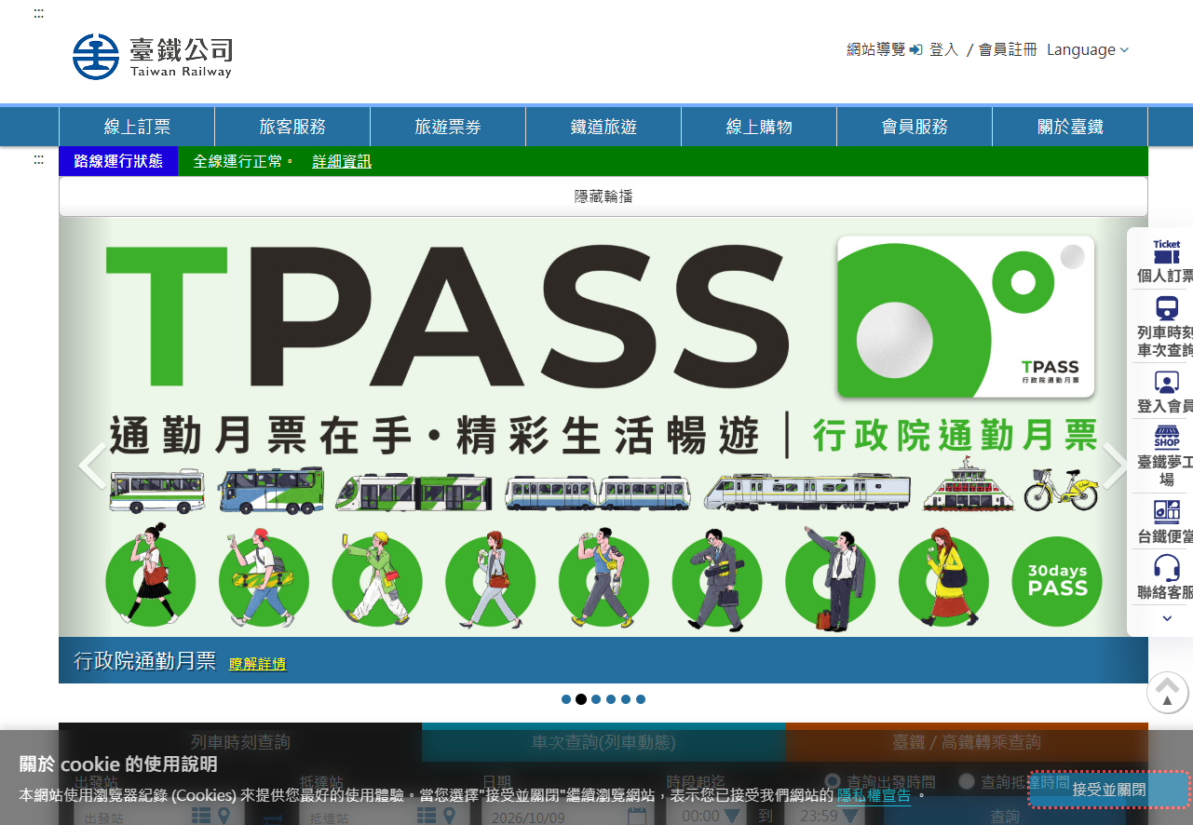
圖 1-2 官網首頁：右側固定浮動選單的文字被視窗邊界裁切，「臺鐵購物工場」換行溢出、「台鐵便當」「聯絡客服」文字遭截斷。
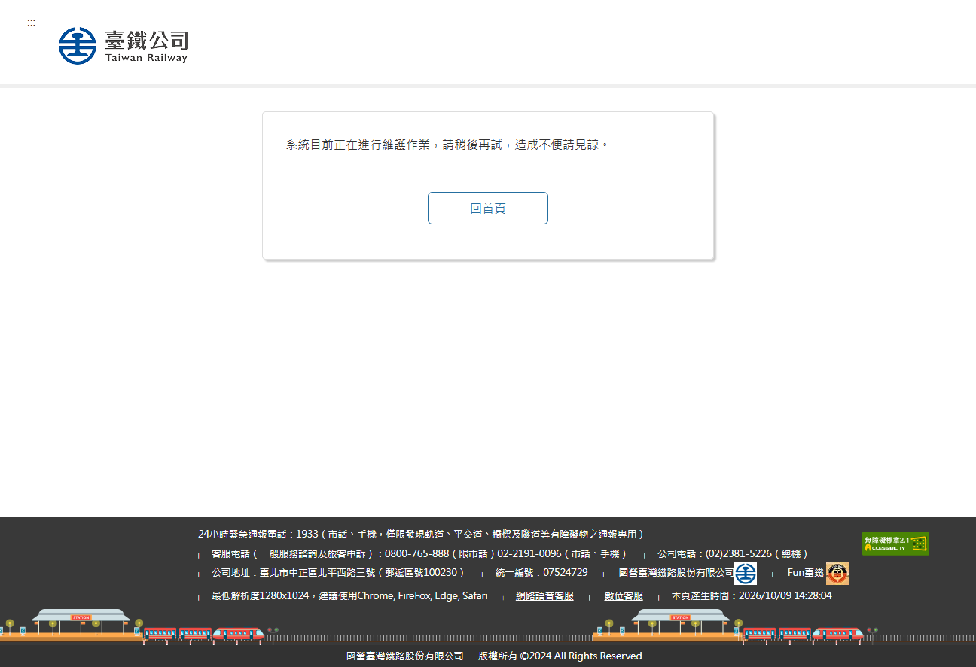
圖 1-3 線上訂票頁面：系統維護訊息為死路畫面，只有「回首頁」一個按鈕，未提供預計恢復時間、替代通路或重試機制。
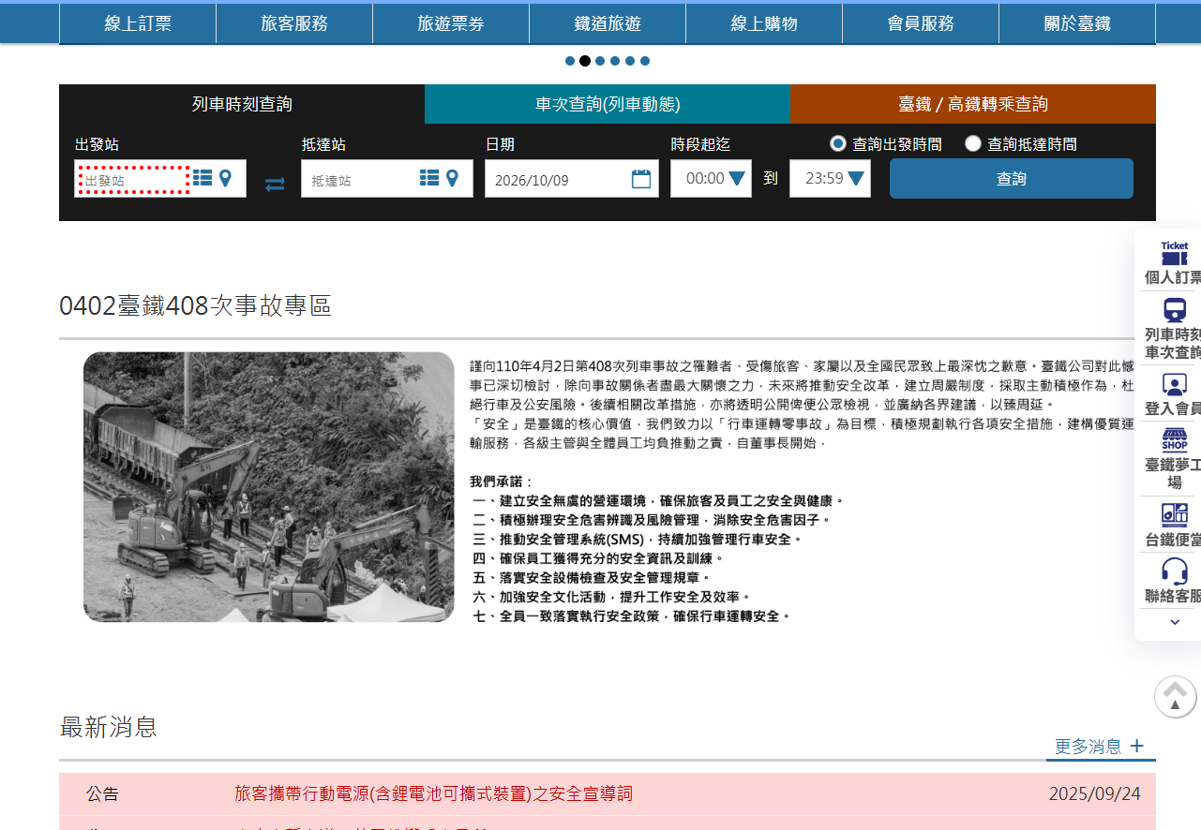
圖 1-4 列車時刻查詢：表單與新聞專區在同一頁並存，資訊層級混雜；出發站欄位出現紅色虛線框卻無任何錯誤說明文字。
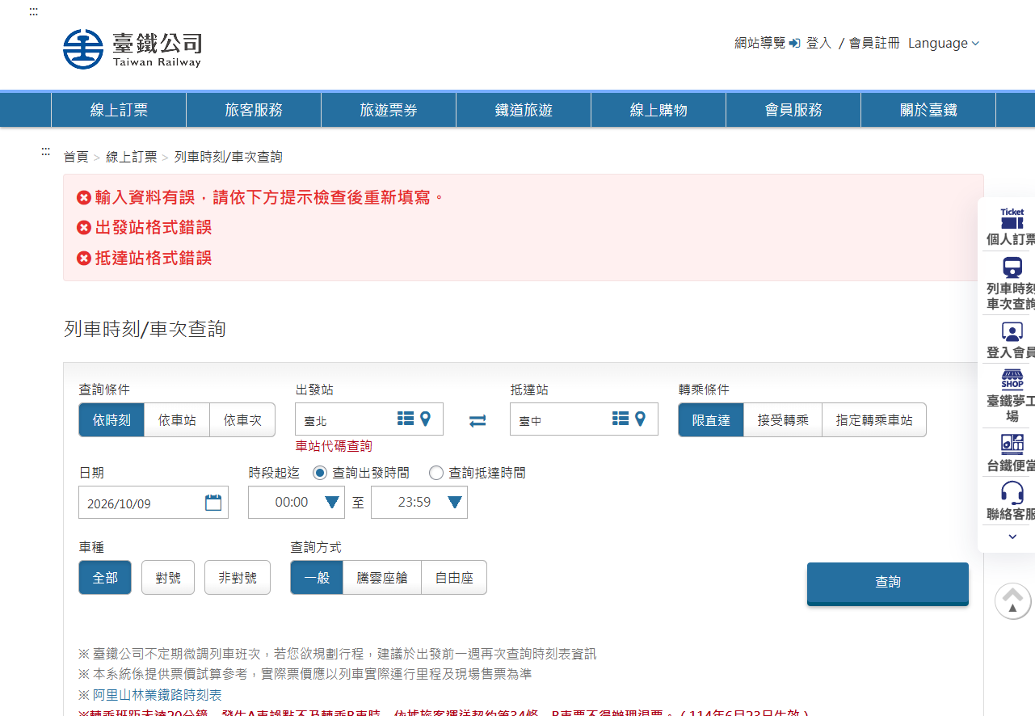
圖 1-5 送出查詢後的驗證錯誤：錯誤訊息為「出發站格式錯誤／抵達站格式錯誤」，未說明真正原因（必須從自動完成清單選取），使用者無從修正。
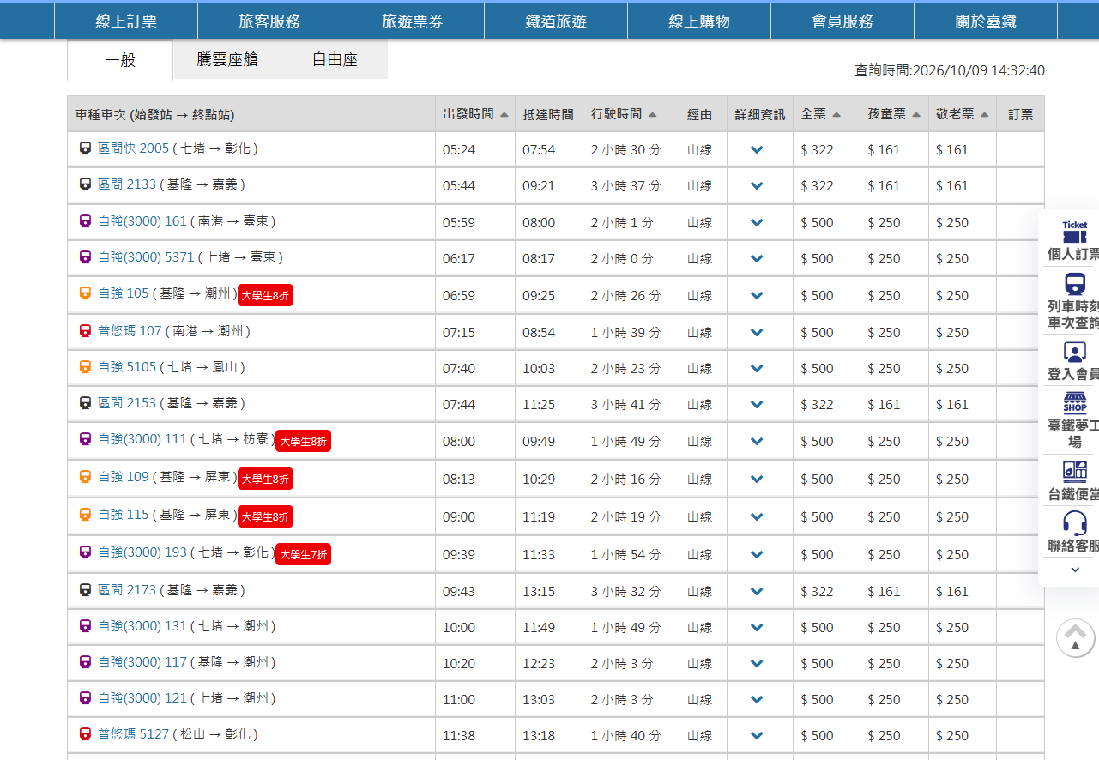
圖 1-6 查詢結果表格：欄位過多且字級偏小；右側固定浮動選單直接遮住最右欄「訂票」，使用者無法完成主要任務。
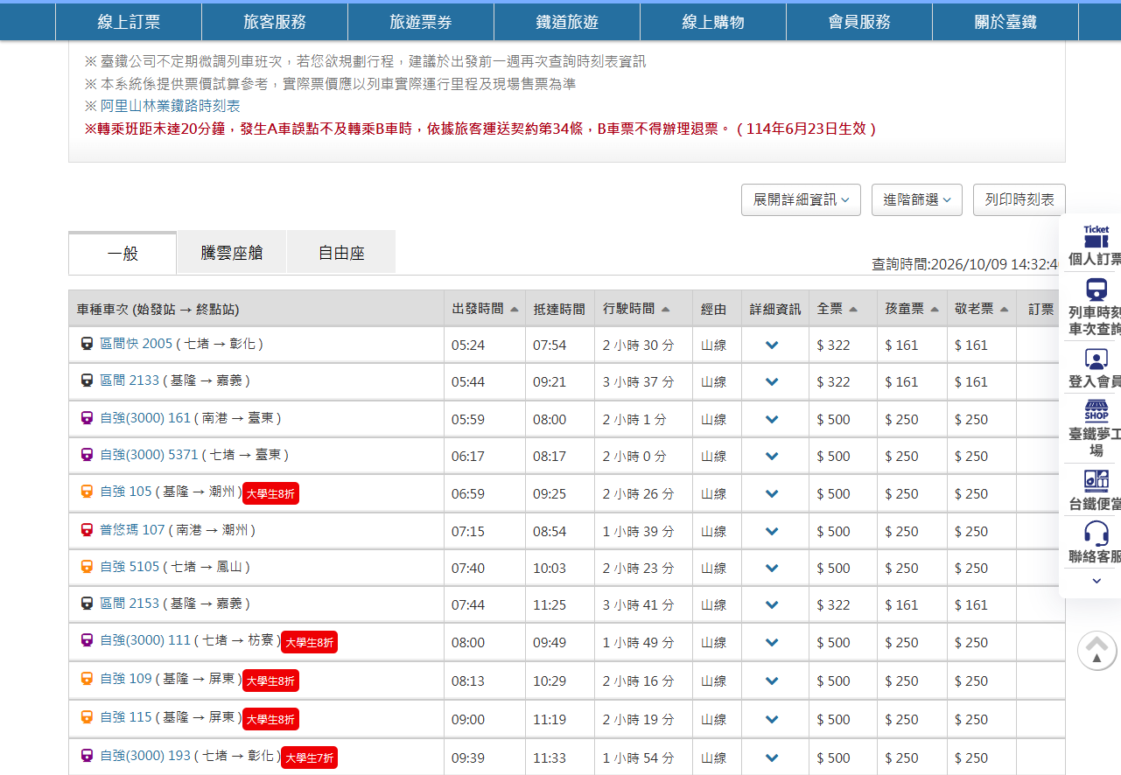
圖 1-7 查詢結果捲動後：原始查詢條件已離開畫面，使用者無法確認自己在查哪一條路線、哪一天的班次。

II. Bad UI 問題分析
以下 8 項問題皆可由前述截圖觀察到，並附上對應的客觀檢測數據。每一項問題在最後一欄標註「呼應設計」，指向後續 User Flow（第 VI 節）與 Redesign 分鏡（第 VII 節）具體解決它的畫面，確保分析與設計互相扣連。
■ 生成式 AI 使用標注（本節）
本節 P1–P8 的問題分類與影響推論由 Claude（Anthropic）協助草擬；組員逐項回到臺鐵官網重新操作驗證（例如實測「自行輸入站名會被退回」、「訂票欄遭浮動選單遮擋」），並以 4.3 節的 Lighthouse 檢測數據佐證後才定稿。

編號 | 問題類別 | 問題描述（截圖佐證） | 對使用者的影響 | 呼應設計 | 對應分鏡
P1 | 資訊層級 | 首頁的資訊層級倒置：最上方的視覺焦點是大型輪播廣告（TPASS、行政院通勤月票），而使用者最高頻的任務「查詢班次／訂票」僅是首頁下半部一個深色區塊中的小表單，且夾在新聞專區之下。輪播自動播放會持續改變焦點，進一步干擾任務導向。 | 使用者進入網站的前 5 秒無法判斷主要任務入口，放棄率上升。 | P2 導覽 | 分鏡 1：首頁改以「我要做的事」三張任務卡作為唯一主要入口，輪播降級為次要資訊。
P2 | 導覽 | 導覽方式衝突且效率低：頂部有 7 個等權重的主選單（線上訂票／旅客服務／旅遊票券／鐵道旅遊／線上購物／會員服務／關於臺鐵），右側又有一組固定浮動選單重複導覽功能；兩組導覽沒有明確的任務分工，使用者需要自己判斷該走哪一條。 | 選單項目過多造成選擇負擔；重複導覽增加維護成本且容易不一致。 | P2 導覽 | 分鏡 1～2：頂部導覽精簡為 5 個項目並標示目前所在位置（aria-current），移除浮動選單。
P3 | 版面配置 | 版面配置嚴重失衡：右側固定浮動選單寬度固定卻未避開內容區，於 1280px 以上寬度時直接覆蓋查詢結果表格最右側的「訂票」欄（見圖 1-6）；頁尾註明「最低解析度 1280×1024」，且未提供行動版適配，手機使用者只能以縮放瀏覽。 | 主要任務按鈕被遮住，使用者無法完成訂票，屬於功能性阻斷。 | P2 導覽、P3 版面 | 分鏡 3：移除浮動選單，結果採卡片式列表，訂票按鈕固定於每張卡片右側，不受任何覆蓋。
P4 | 一致性 | 色彩與元件語彙不一致：頁面同時出現深藍、淺藍、亮綠（系統狀態整條色塊）、橘紅（車次類別標籤）與深紅（警語）五種以上強調色；錯誤訊息、公告、警語與一般內文混用紅／黑字，且沒有統一的元件樣式可依循。 | 色彩無法承載語意，使用者難以快速分辨「警示」與「強調」。 | P5 操作回饋、P6 可讀性 | Design System：全站僅保留 1 種品牌藍、1 種行動橘與 3 種狀態色（成功／注意／錯誤），語意固定。
P5 | 操作回饋 | 操作回饋不足且具誤導性：出發站／抵達站為可自由輸入的文字欄，但系統實際要求必須從自動完成清單中選取站台代碼；使用者自行輸入「臺北／台中」後送出，只會得到「出發站格式錯誤」而無法得知真正原因（見圖 1-5）。維護期間的錯誤頁（圖 1-3）同樣沒有重試按鈕、預計恢復時間或替代方案。 | 使用者反覆嘗試仍無法完成任務，信任感下降，轉而放棄線上服務。 | P4 一致性、P5 操作回饋 | 分鏡 2：欄位即時標示錯誤並寫明正確作法；分鏡 12：異常頁提供恢復時間、三種替代通路與重試按鈕。
P6 | 可讀性 | 可讀性不足：查詢結果表格字級偏小且欄位密集（10 欄），次要文字使用低對比灰色；Lighthouse 明確回報「連結僅依賴顏色區辨（link-in-text-block）」，色弱使用者難以辨識可點擊的文字。 | 熟齡與低視力使用者閱讀困難，可能誤判哪些文字可點擊。 | P6 可讀性 | Design System：內文對比提升至 15.8:1，次要文字 8.3:1；連結一律加註下劃線；字級最小 13px、內文 16px。
P7 | 無障礙 | 表單控制項缺少無障礙名稱：以瀏覽器的無障礙樹檢視查詢頁時，整個查詢表單的子節點全部呈現為無名稱的 generic 節點，輸入框、下拉選單未提供可供輔助技術辨識的標籤；Lighthouse 亦回報文件缺少 main 地標（landmark-one-main）與清單結構錯誤。 | 螢幕閱讀器使用者無法得知每個欄位要填什麼，實質上無法使用查詢功能。 | P7 無障礙、P6 可讀性 | 分鏡 2、10：所有欄位以 label for 正確關聯、補上必要欄位標記與 aria-describedby，並加入 main 地標與「跳至主要內容」。
P8 | 版面配置／操作回饋 | 查詢脈絡中斷：捲動到結果表格後，原本的查詢條件（出發站、抵達站、日期、時段）已離開畫面，畫面上也不顯示查詢時間與結果筆數，使用者容易忘記自己在查哪一條路線。 | 使用者需反覆捲動確認條件，增加認知負荷與誤訂風險。 | P8 版面配置 | 分鏡 3：結果頁頂部設固定「查詢摘要列」，隨時顯示路線、日期、時段與結果筆數，並提供「修改條件」。

客觀檢測數據（Lighthouse）
為避免僅憑主觀印象判斷，於同一頁面（列車時刻／車次查詢結果頁）執行 Lighthouse 檢測，結果如下：
檢測項目 | 分數 | 說明
Accessibility（無障礙） | 0.89 | 未達滿分，代表存在可修正的無障礙缺陷
Best Practices（最佳實務） | 0.83 | 包含圖片比例、連結可抓取等問題
SEO（搜尋最佳化） | 0.80 | 連結未使用有效 href，影響可爬性

Lighthouse 回報的具體失敗項目
- Links rely on color to be distinguishable（連結僅靠顏色區辨）→ 對應 P6 可讀性
- Document does not have a main landmark（缺少 main 地標）→ 對應 P7 無障礙
- Lists do not contain only <li> / List items not contained within <ul>（清單結構錯誤）→ 對應 P7
- Links are not crawlable（連結不可抓取）→ 對應 P2 導覽
- Displays images with incorrect aspect ratio（圖片比例失真）→ 對應 P3 版面配置

III. Target User 與 Persona
依據官網的實際功能與使用情境，將使用者分為三類 Target User，並各建立一位 Persona。三者的核心需求互補，且分別對應第 II 節的問題群 P2、P6 與 P7。
■ 生成式 AI 使用標注（本節）
本節三類 Target User 的劃分與三位 Persona 的特徵、痛點由 Claude（Anthropic）協助擬定；組員依官網實際功能與使用情境逐項修正，並確保每位 Persona 的痛點皆對應到第 II 節的具體問題編號。

3.1 三類 Target User 對照
Target User | 使用者輪廓 | 最主要任務 | 對應主要問題
都會通勤族 | 20–40 歲上班族與學生，每週固定往返通勤，月使用 8 次以上 | 快速查詢班次、比較時間與票價、完成訂票 | P1 資訊層級、P3 版面配置
熟齡旅客 | 55–70 歲，視力與操作熟練度下降，偏好放大瀏覽器或前往車站窗口 | 看懂票價與優惠資格、確認應備證件、選擇合適車廂 | P6 可讀性、P4 一致性
首次線上訂票者／外國旅客 | 無台鐵訂票經驗，語言或數位能力非母語，需逐步引導 | 在不理解規則的情況下完成第一次訂票，並確認資料安全 | P5 操作回饋、P7 無障礙

3.2 Persona A｜王大仁（都會通勤族）
一句話描述：每週要往返兩次、預算有限、只在意「最快哪一班」的工程師。
項目 | 內容
使用目標 | 在 30 秒內找到最早抵達且仍有優惠票的車次，並完成訂票，不拖到出發前一天。
核心需求 | ① 一眼比較出發／抵達時間；② 票價與優惠席次數同時可見；③ 不需登入即可查詢；④ 篩選後結果不跳頁。
行為／使用習慣 | 多以筆電操作，但出門前改用手機；習慣先看時間欄再看價格；會使用篩選器；不願閱讀超過三行的說明文字。
使用情境 | 週五晚上 22:40 規劃下週一的回程車票，此時火車已接近滿班。
痛點 | 首頁被輪播廣告佔滿，找不到訂票入口；結果表格的「訂票」欄被右側浮動選單遮住；欄位太寬需橫向捲動；捲動後忘記自己查的是哪一天。

3.3 Persona B｜陳美玲（熟齡旅客）
一句話描述：想省錢、怕被多收費、看得清楚比做得快更重要的退休教師。
項目 | 內容
使用目標 | 購買敬老票，並盡可能安排靠走道或鄰近洗手間的座位，順利完成往返行程。
核心需求 | ① 足夠大的字級與高對比；② 清楚知道自己符合哪一種優惠票、要出示哪一種證件；③ 選項數量少、每一步都說明在做什麼。
行為／使用習慣 | 習慣放大瀏覽器；看不懂的介面會先找「回首頁」或直接撥打客服電話；偏好選擇明確、附帶解釋的選項。
使用情境 | 三週後要帶孫子到台北，預計訂 07:00 的自強號，希望坐在靠近洗手間的位置。
痛點 | 表格與說明文字太小、灰字看不清楚；票價與優惠規則分散在不同頁面；不知道優惠票必須同時購買全票；擔心買錯票種被要求補差額。

3.4 Persona C｜Kevin（首次線上訂票者／外國旅客）
一句話描述：朋友說可以線上買便宜一半，于是照著教學操作，卻在第三步卡住的交換生。
項目 | 內容
使用目標 | 在不出錯的情況下完成人生第一次線上訂票，並確認付款過程安全。
核心需求 | ① 知道自己目前在第幾個步驟、下一步要做什麼；② 知道哪些欄位必填、為什麼要填；③ 清楚優惠票的搭配規則；④ 輸入卡號前能確認網址可信。
行為／使用習慣 | 習慣先搜尋「教學」再動手；會仔細閱讀說明文字，但害怕漏掉隱藏限制；多以手機操作；下單前習慣在社群搜尋他人經驗。
使用情境 | 朋友推薦可以買「優惠票」省一半錢，他依網路教學操作，卻在送出後被系統退回。
痛點 | 不知道車站必須從下拉清單選取而非自行輸入；不知道優惠票必須搭配一張全票且座位不相連；事前不知道需要填身分證字號；付款前沒有任何防詐提示。

IV. User Story
每位 Persona 至少撰寫 2 則 User Story，格式為「身為＿＿，我希望＿＿，以便＿＿」，並標註其對應需求與第 II 節的問題編號，確保每一則故事都能追溯到具體的介面問題。
■ 生成式 AI 使用標注（本節）
本節 User Story 與 N1–N8 需求條目由 Claude（Anthropic）協助撰寫；組員逐則檢查是否同時滿足「目標、可行性、價值」三項要素，並核對每則故事對應的問題編號是否確實存在於第 II 節。

編號 | Persona | User Story | 對應需求 | 對應問題 | 對應分鏡
US-1 | 王大仁 | 身為每週往返的通勤族，我希望能在一頁之內並排看到出發與抵達時間，以便在 30 秒內決定要搭哪一班。 | 需求 N1、N3 | P1、P3 | 分鏡 4
US-2 | 王大仁 | 身為資訊密度高的使用者，我希望查詢條件在捲動後仍固定顯示在畫面上，以便不會忘記自己正在查哪一條路線、哪一天。 | 需求 N3 | P8 | 分鏡 3
US-3 | 陳美玲 | 身為 67 歲的熟齡旅客，我希望系統提供大字模式與高對比畫面，以便能清楚閱讀每一項票價與規則。 | 需求 N4 | P6 | 分鏡 5
US-4 | 陳美玲 | 身為想節省票價的旅客，我希望系統直接告訴我符合哪一種優惠票、以及進站時要出示哪一種證件，以便放心購買而不用臨時補差額。 | 需求 N4、N5 | P4、P6 | 分鏡 6
US-5 | Kevin | 身為第一次線上訂票的旅客，我希望清楚知道自己位於第幾個步驟、以及下一步要做什麼，以便不填錯、不漏填。 | 需求 N6 | P5、P7 | 分鏡 9
US-6 | Kevin | 身為第一次線上訂票的旅客，我希望在填寫乘車人資料時就看到格式說明與防詐提醒，以便確認網址無誤後再輸入卡片資料。 | 需求 N6、N7 | P5、P7 | 分鏡 10
US-7 | Kevin | 身為完成訂票的使用者，我希望看到明確的成功回饋、訂單明細與取票方式，以便知道接下來該做什麼。 | 需求 N7 | P5 | 分鏡 11
US-8 | 所有使用者 | 身為需要在服務暫停時仍要完成購票的使用者，我希望知道預計恢復時間與替代通路，以便改用車站窗口、自動售票機或電話訂票。 | 需求 N8 | P5 | 分鏡 12

需求編號對照（N1–N8）
編號 | 使用者需求
N1 | 能在短時間內比較多個候選車次的時間與票價
N2 | 主要任務的入口必須明確且不被遮擋
N3 | 隨時知道目前查詢條件與結果範圍
N4 | 足夠的字級與色彩對比，能清楚閱讀
N5 | 在使用優惠票前，先確認資格與應備證件
N6 | 在每一步都知道進度、必填欄位與規則限制
N7 | 在輸入敏感資料與完成交易後獲得明確回饋
N8 | 服務異常時仍能完成任務的替代方案

V. Scenario
針對三位 Persona 各建立一個具體情境，說明使用者在什麼情境下、為什麼使用網站、希望完成什麼任務，以及最可能遇到的問題。
編號 | Persona | 使用情境 | 希望完成的任務 | 可能遇到的問題 | 結果
SC-1 | 王大仁 | 週五晚上 22:40，明早 8:00 必須到板橋公司提案。 | 希望直接查詢下週一（10/12）臺北→板橋的所有班次，挑出 07:00 前出發且還有優惠票的車次，選定後完成訂票。 | ① 首頁被 TPASS 輪播廣告佔滿，需捲動兩次才看到查詢表單；② 自行輸入「臺北」「板橋」後送出，得到「出發站格式錯誤」，重試三次皆失敗；③ 查詢結果表格最右側的「訂票」欄被右側固定選單遮住，看得到車次卻點不到訂票；④ 往下捲動後忘了自己查的是 10/12 而非 10/09。 | 最終放棄線上訂票，改用前一晚的 App 或到車站排隊。
SC-2 | 陳美玲 | 三週後要帶孫子到台北玩兩天，預計搭 07:00 的自強號。 | 希望先確認自己符合敬老票（65 歲以上）並了解要帶什麼證件，再選擇靠近走道或鄰近洗手間的座位。 | ① 瀏覽器放大 150% 後，結果表格的字幾乎看不見，橫向捲動又難以對應行次；② 找不到「敬老票」的獨立說明頁，優惠規則分散在「旅遊票券」「常見問題」等不同頁面；③ 不知道「優惠票」必須同時購買一張全票且兩者座位不能相連；④ 擔心買錯票種，進站時被要求補差額。 | 最終放棄線上操作，改為搭家人開車前往車站窗口購票。
SC-3 | Kevin | 朋友說可以在台鐵官網買「便宜一半」的票，他照著搜尋到的教學操作。 | 希望在不問任何人的情況下，完成人生第一次線上訂票，並確認付款過程安全。 | ① 不知道出發站必須從下拉清單選取，輸入文字後被退回；② 畫面上沒有任何地方說明優惠票必須搭配一張全票；③ 到填寫個人資料時才知道需要身分證字號，而事前完全沒有提示；④ 準備付款時頁面沒有任何關於網址或第三方金流的說明，擔心卡片資料外洩。 | 最終放棄線上訂票，改為到車站購買，也因此完全不知道有電子票功能。

VI. User Flow（3 組主要任務）
以下三組流程分別對應三位 Persona 的主要任務，並已針對第 II 節的問題進行修正。每組流程皆標示起點、操作步驟、決策點與完成結果，決策點以「◇」標示，異常分支以「✕」標示。

6.1 Flow A｜查詢並比較車次（Persona：王大仁）
起點：官網首頁 終點：選定車次並帶入訂票流程 對應分鏡：1 → 2 → 3 → 4
步驟 | 畫面 | 使用者行為 | 決策點／判斷 | 系統回饋與下一步
1 | 分鏡 1 首頁 | 進入首頁，掃描頁面找出可以「開始買票」的入口 | ◇ 有三張任務卡，選擇「訂車票」而非輪播或新聞 | 系統顯示查詢表單（分鏡 2），並顯示步驟「1 查詢條件」
2 | 分鏡 2 查詢表單 | 輸入出發站、抵達站（由建議清單選取） | ◇ 清單有 2 筆同名站（臺北／臺北環島），依城市選擇「臺北」 | 欄位即時驗證：未選取時直接顯示紅框與「請由建議清單中選擇」
3 | 分鏡 2 查詢表單 | 設定日期 10/12 與時段 06:00–09:00，選擇票種「全票」 | ◇ 時段是否符合需求？是 → 繼續 | 按下「查詢班次」後載入結果，步驟指示推進至「2 選擇車次」
4 | 分鏡 3 結果列表 | 套用「自強號」「有優惠票」篩選，掃視 24 個車次 | ◇ 是否找到同時符合時間與票價的車次？ | 查詢摘要列固定顯示「臺北 → 臺中／10 月 9 日／共 24 班」
5 | 分鏡 3 結果列表 | 將 300 次與 101 次加入比較 | ◇ 兩班時間接近，需要並排比較才能決定 | 右側「比較車次」面板顯示已選 2 班，按下後進入比較頁
6 | 分鏡 4 車次比較 | 並排檢視出發／抵達時間、行駛時間、優惠票剩餘席位 | ◇ 300 次優惠票剩 32 席且適用台鐵好行 → 選擇 300 次 | 系統標示「建議選擇 300 次」並給出理由，確認後進入訂票
✕ | 分鏡 3 異常分支 | 查詢結果為 0 筆 | ◇ 是否放寬時段或改查其他日期？ | 顯示「查無符合條件的班次」並提供三個替代動作：放寬時段／改查日期／查看全部班次
— | 完成結果 | 已選定自強號 300（07:00 → 09:14）並帶入訂票流程 | — | 頁面顯示「已為你保留此車次 10 分鐘」

6.2 Flow B｜看懂票價與優惠並選擇車廂（Persona：陳美玲）
起點：官網首頁（自動套用大字模式） 終點：選定車廂與座位方案 對應分鏡：5 → 6 → 7
步驟 | 畫面 | 使用者行為 | 決策點／判斷 | 系統回饋與下一步
1 | 分鏡 5 首頁（大字） | 進入首頁，畫面已自動放大並顯示說明 | ◇ 是否看得清楚？需要時可再按一次「大字」 | 字級放大 18%，同時提示「若仍看不清可撥打 1933 由專人協助」
2 | 分鏡 5 首頁（大字） | 從「我要做的事」選擇「票價與優惠」 | ◇ 我想知道自己該買哪一種票？ | 進入票價說明頁（分鏡 6），三種票價以卡片並列
3 | 分鏡 6 票價說明 | 閱讀全票 $500、優惠票 $250 的條件與限制 | ◇ 我年滿 65 歲 → 選擇「我年滿 65 歲」 | 系統標示「敬老票 5 折 $250」，並顯示須攜帶證件的提醒
4 | 分鏡 6 票價說明 | 確認要帶身分證，並按下「用優惠票訂票」 | ◇ 證件已隨身攜帶？是 → 繼續 | 自動帶入敬老票資格，進入車廂選擇（分鏡 7）
5 | 分鏡 7 車廂選擇 | 比較標準（自由座／指定座位）、Coleman、商務車廂的差別與價格 | ◇ 需要固定座位以靠近洗手間 → 選擇「指定座位」 | 顯示可選座位範圍 3A–15D，並保留 20 分鐘
6 | 分鏡 7 車廂選擇 | 依提示於備註欄註明需靠門或近洗手間座位 | — | 系統註記「將協助安排無障礙座位」，進入票種選擇
✕ | 分鏡 7 異常分支 | 最想選的商務車廂已售完 | ◇ 改選 Coleman 車廂，還是改搭其他車次？ | 已售完項目仍顯示但不可選，並直接建議「改選 Coleman 車廂」與「查看相鄰班次」
— | 完成結果 | 已選定「標準車廂（指定座位）」並附無障礙需求 | — | 頁面顯示座位保留倒數計時

6.3 Flow C｜完成人生第一次線上訂票（Persona：Kevin）
起點：官網首頁（顯示新手導引） 終點：取得電子票 對應分鏡：8 → 2 → 3 → 9 → 10 → 11
步驟 | 畫面 | 使用者行為 | 決策點／判斷 | 系統回饋與下一步
1 | 分鏡 8 首頁（新手） | 閱讀「如何線上訂票」的 4 步驟說明 | ◇ 需不需要註冊？→ 說明「只有要付款時才需要登入」 | 消除「必須註冊」的顧慮，直接從快速查詢開始
2 | 分鏡 2 查詢表單 | 輸入車站與日期 | ◇ 車站要從清單選取嗎？→ 欄位下方已寫明 | 選取完成後不再出現「格式錯誤」，直接進入下一步
3 | 分鏡 3 結果列表 | 挑選 07:00 自強號，按「訂票」 | ◇ 是否要先比較？可以加入比較但非必要 | 若不比較可直接訂票，流程不被阻斷
4 | 分鏡 9 票種與方案 | 閱讀三種票種的差異與限制 | ◇ 優惠票必須搭配一張全票且座位不相連 → 先買全票 | 頁面同步顯示「應付金額 $500」，付款前一定看得到價格
5 | 分鏡 10 乘車人資料 | 依身分證填寫姓名、身分證字號、生日、手機 | ◇ 格式是否正確？→ 欄位下方即時顯示格式範例 | 即時驗證：不符格式時紅框並寫明「請填寫與身分證完全相同的中文姓名」
6 | 分鏡 10 付款方式 | 選擇信用卡並確認 | ◇ 網址是否可信？→ 頁面已提示應為 tip.railway.gov.tw | 填卡資料前先出現防詐提醒，降低疑慮
7 | 分鏡 11 完成確認 | 確認訂單明細與取票方式 | — | 顯示成功符號、訂單代號 #T20261009-4471、電子票 QR code 與取票進度
✕ | 分鏡 10 異常分支 | 身分證字號格式不符 | ◇ 依提示修正格式 | 欄位即時標示錯誤並提供正確範例，不需送出後才知道
— | 完成結果 | 取得電子票與訂單代號，可顯示 QR code 或於車站取紙本票 | — | 提供「再訂一張票」與「回首頁」兩個明確出口

VII. Redesign 介面操作規劃分鏡圖
依第 VI 節的三組 User Flow 製作分鏡，共 12 張（Flow A 4 張、Flow B 3 張、Flow C 4 張，另加 1 張異常狀態支援畫面），每張分鏡均標示「畫面名稱」與「操作行為」欄位（該欄位已直接燒錄於截圖上方）。
■ 生成式 AI 使用標注（本節）
本節 12 張重新設計分鏡圖之 HTML／CSS／JS 程式由 OpenCode（opencode）協助撰寫，原始檔案位於本專案 prototype/ 目錄。組員逐張人工檢視畫面，確認所有分鏡共用同一套 Design System、色彩與版面一致，並實測各操作行為與第 VI 節的 User Flow 一致後才定稿。

7.1 Redesign Design System
為滿足「所有 Redesign 畫面必須保持一致的色彩、字體、按鈕、導覽與版面風格」，先定義單一 Design System，所有 12 張畫面皆由此系統產生。
項目 | 規格說明
色彩 | 品牌藍 #0B4F8F（導覽與主要標題）、行動橘 #C43E06（主要按鈕 CTA）、成功 #256B3C、注意 #7A4B00、錯誤 #B3261E、內文 #16202B、次要 #43505F、背景 #F3F6FA。全站僅此一組語意色，色彩不作為裝飾用途。
字體 | Noto Sans TC / PingFang TC / Microsoft JhengHei。字級級距：13 / 15 / 16 / 18 / 22 / 30 / 40 px，內文基準 16px、次要文字 13px 以上。
色彩對比 | 主要文字對比 15.8:1，次要文字 8.3:1，主要按鈕白字對比 5.6:1，全數符合 WCAG 2.1 AA。
按鈕 | 四種樣式：主要（橘色實心）、次要（藍色實心）、外框（白底灰框）、文字（低調連結）。統一最小點擊高度 48px，圓角 8px。
導覽 | 固定不變：頂部導覽 5 個項目（首頁／訂票／時刻查詢／票價與優惠／服務資訊）＋右側工具列（大字、中英文、登入）；第二列為狀態列與麵包屑；流程頁額外顯示步驟指示器。
版面 | 內容最大寬度 1180px 置中，12 欄網格；間距級距 4 / 8 / 12 / 16 / 24 / 32 / 48 px；卡片圓角 14px、陰影分三級；頁尾固定三欄結構。
無障礙 | 所有輸入欄位以 label 正確關聯；提供跳至主要內容；焦點外框 3px；圖示皆為 SVG 並附 aria-hidden；主要區域設 main 地標。
大字模式 | 全域放大 18%（Flow B 全系列套用），版面與元件完全一致，僅字級與間距等比放大，選擇結果會被記住。

7.2 Flow A 分鏡｜查詢並比較車次
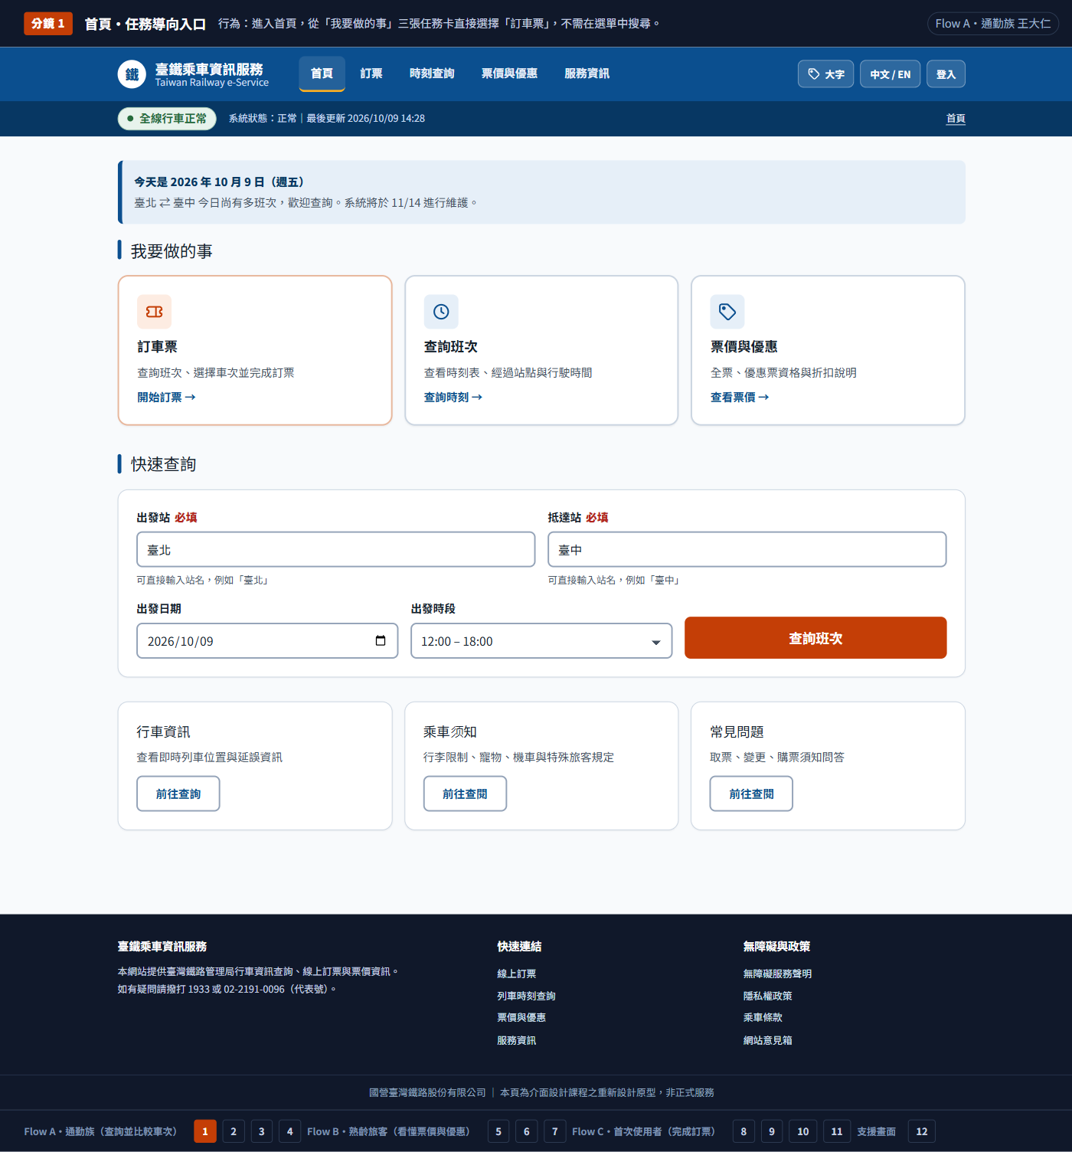
分鏡 1 畫面名稱：首頁・任務導向入口 ｜ 操作行為：由「我要做的事」三張任務卡直接選擇「訂車票」，不需在選單中搜尋。
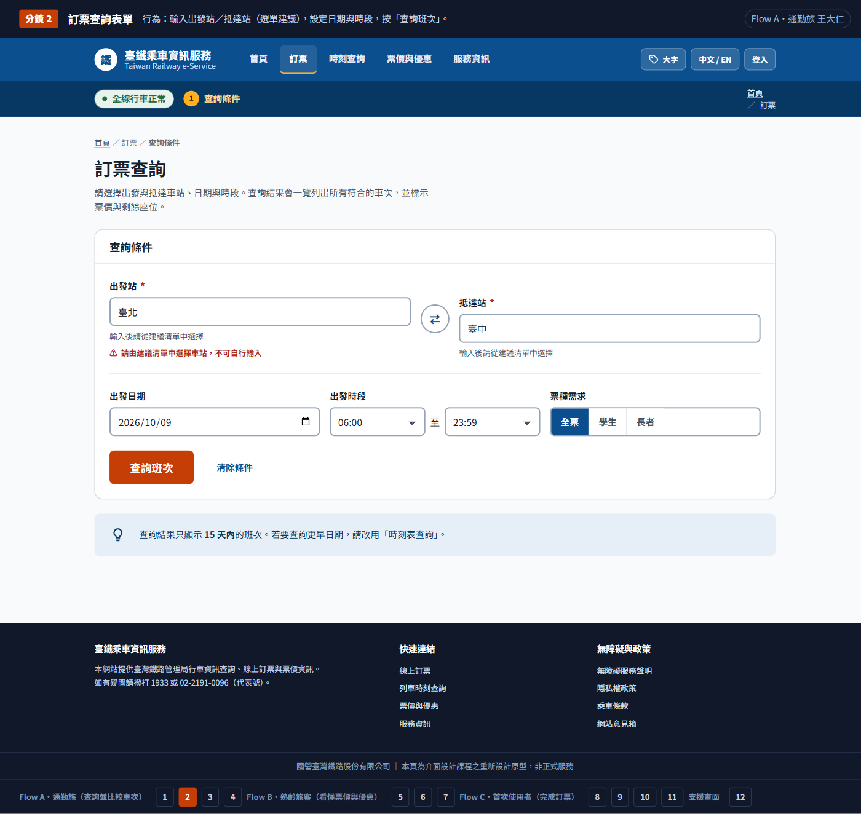
分鏡 2 畫面名稱：訂票查詢表單 ｜ 操作行為：輸入出發站／抵達站（由建議清單選取），設定日期與時段，按「查詢班次」。
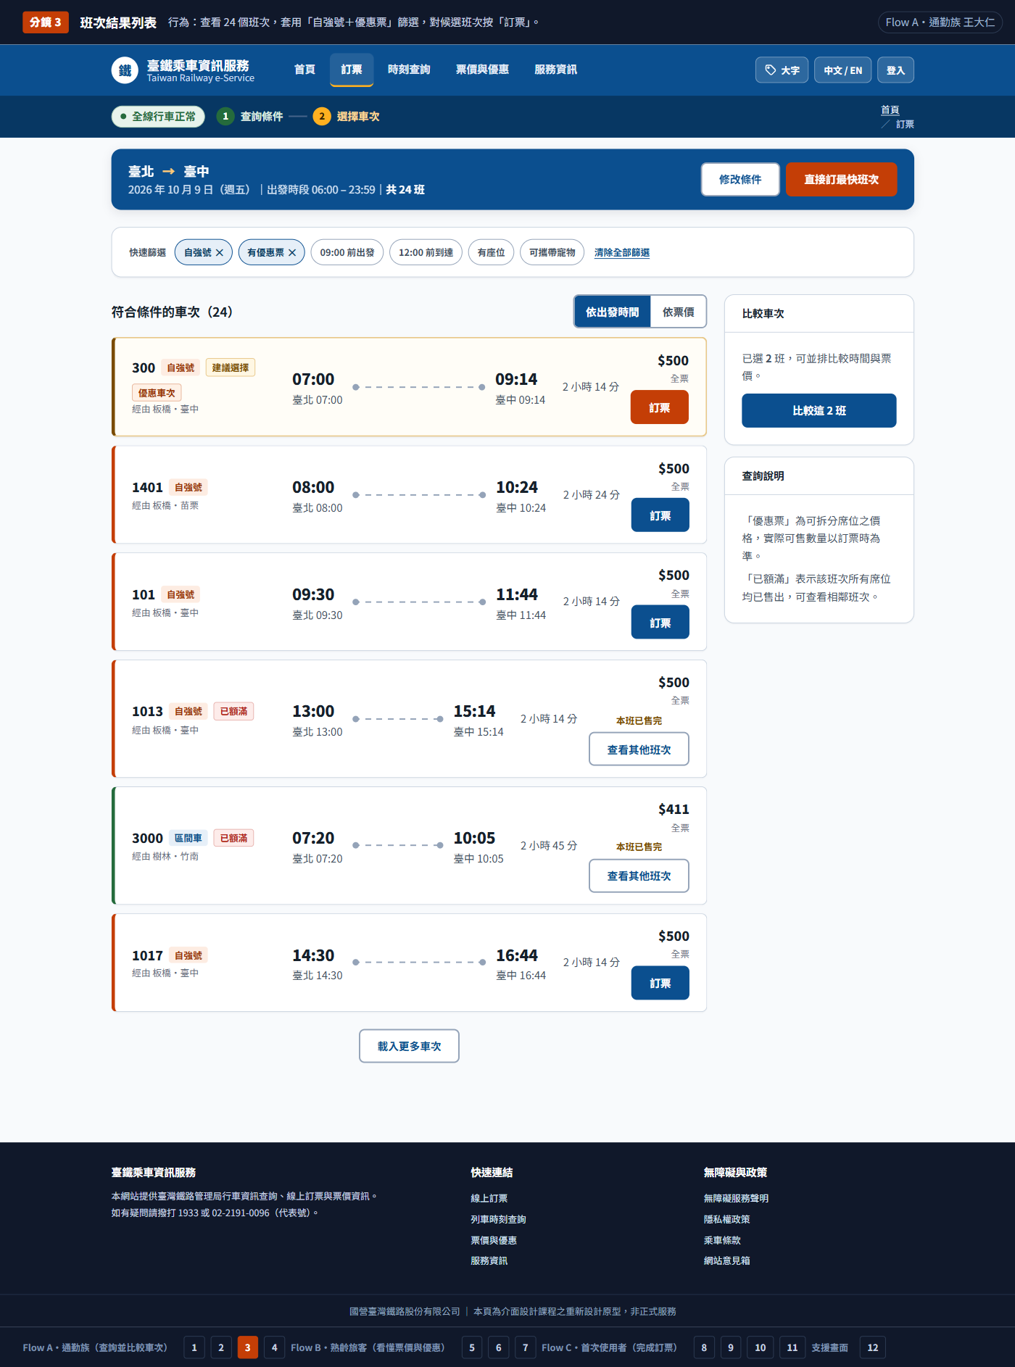
分鏡 3 畫面名稱：班次結果列表 ｜ 操作行為：查詢摘要列固定顯示條件，套用「自強號＋優惠票」篩選，訂票按鈕不再被遮擋。
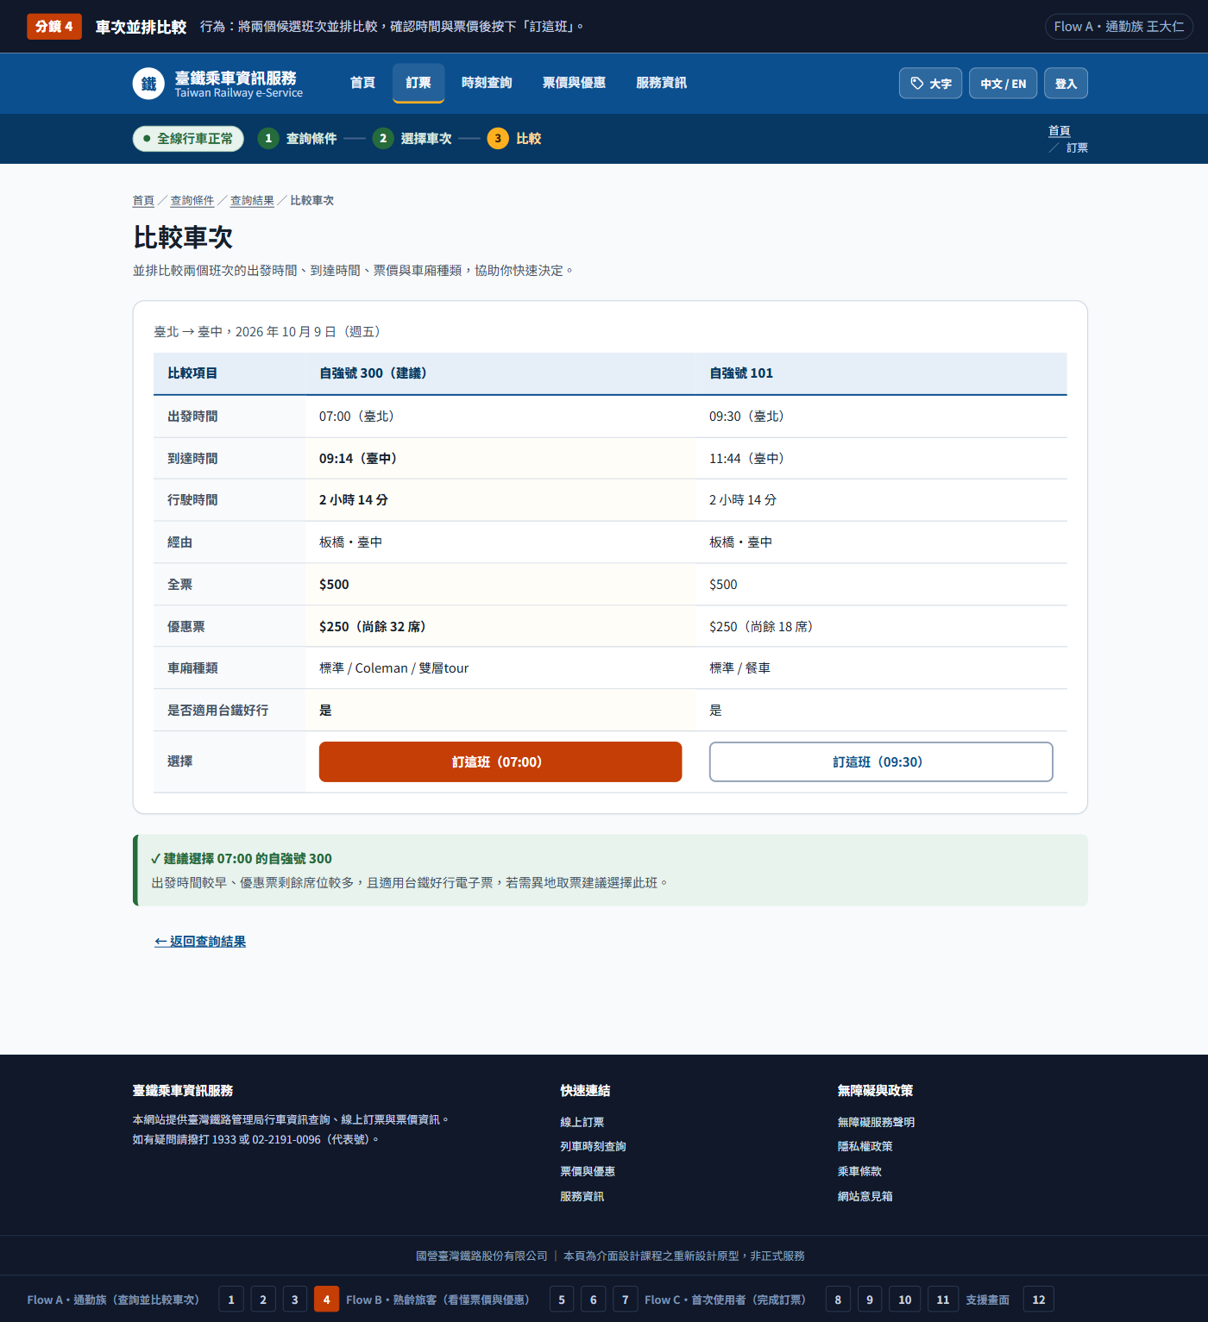
分鏡 4 畫面名稱：車次並排比較 ｜ 操作行為：將兩個候選班次並排比較，確認後按下「訂這班（07:00）」。

7.3 Flow B 分鏡｜看懂票價與優惠（大字模式）
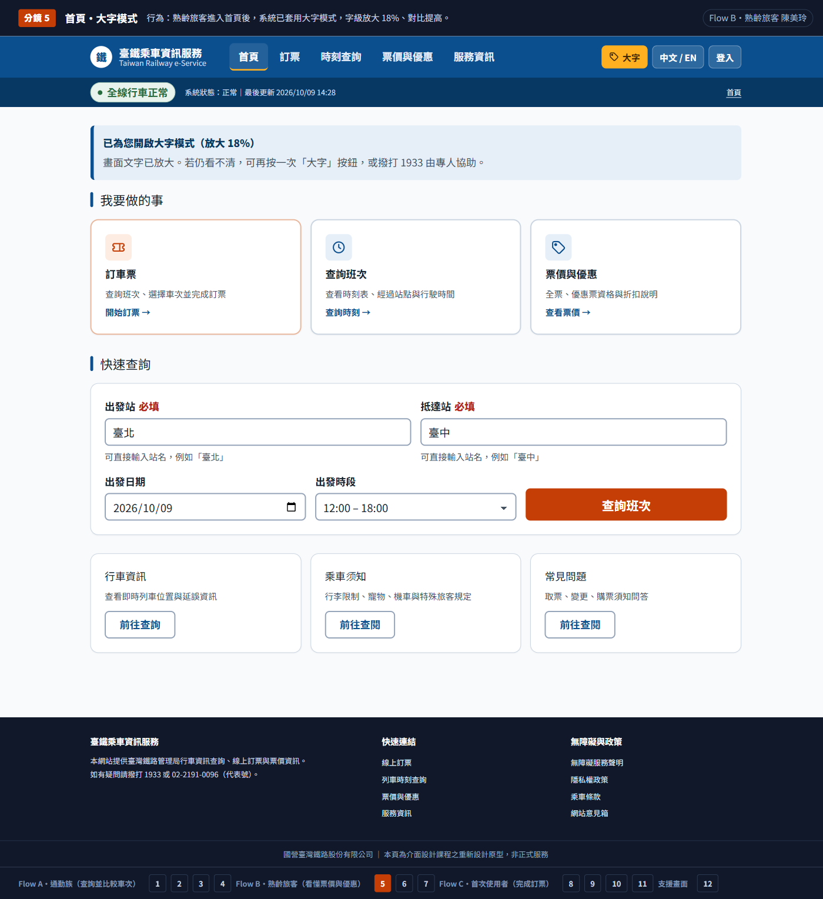
分鏡 5 畫面名稱：首頁・大字模式 ｜ 操作行為：系統自動套用大字模式，字級放大 18%，並說明仍看不清時可撥打 1933。
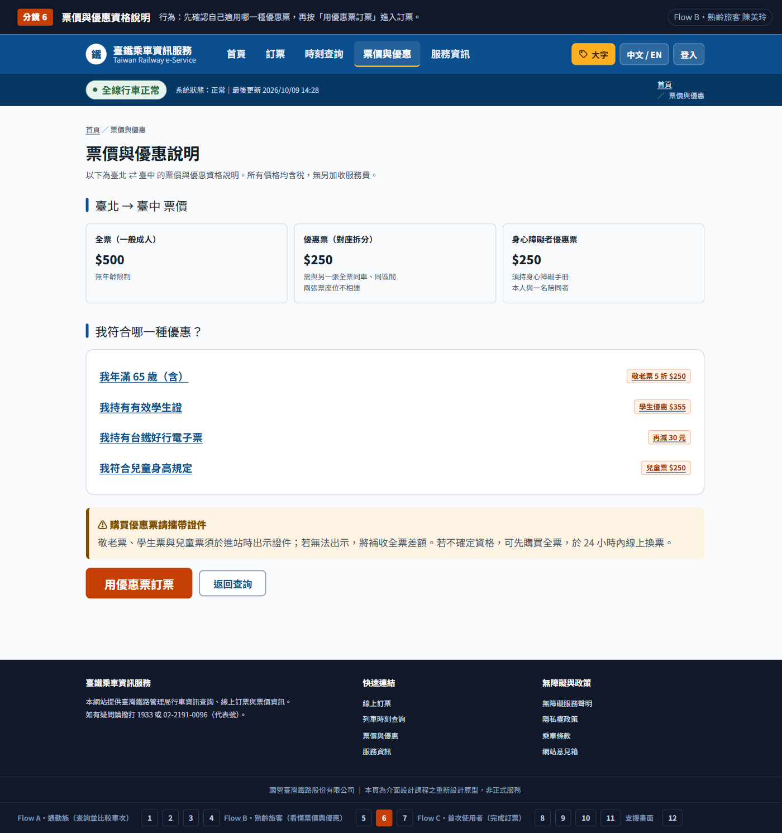
分鏡 6 畫面名稱：票價與優惠資格說明 ｜ 操作行為：確認適用哪一種優惠票與應備證件，再按「用優惠票訂票」。
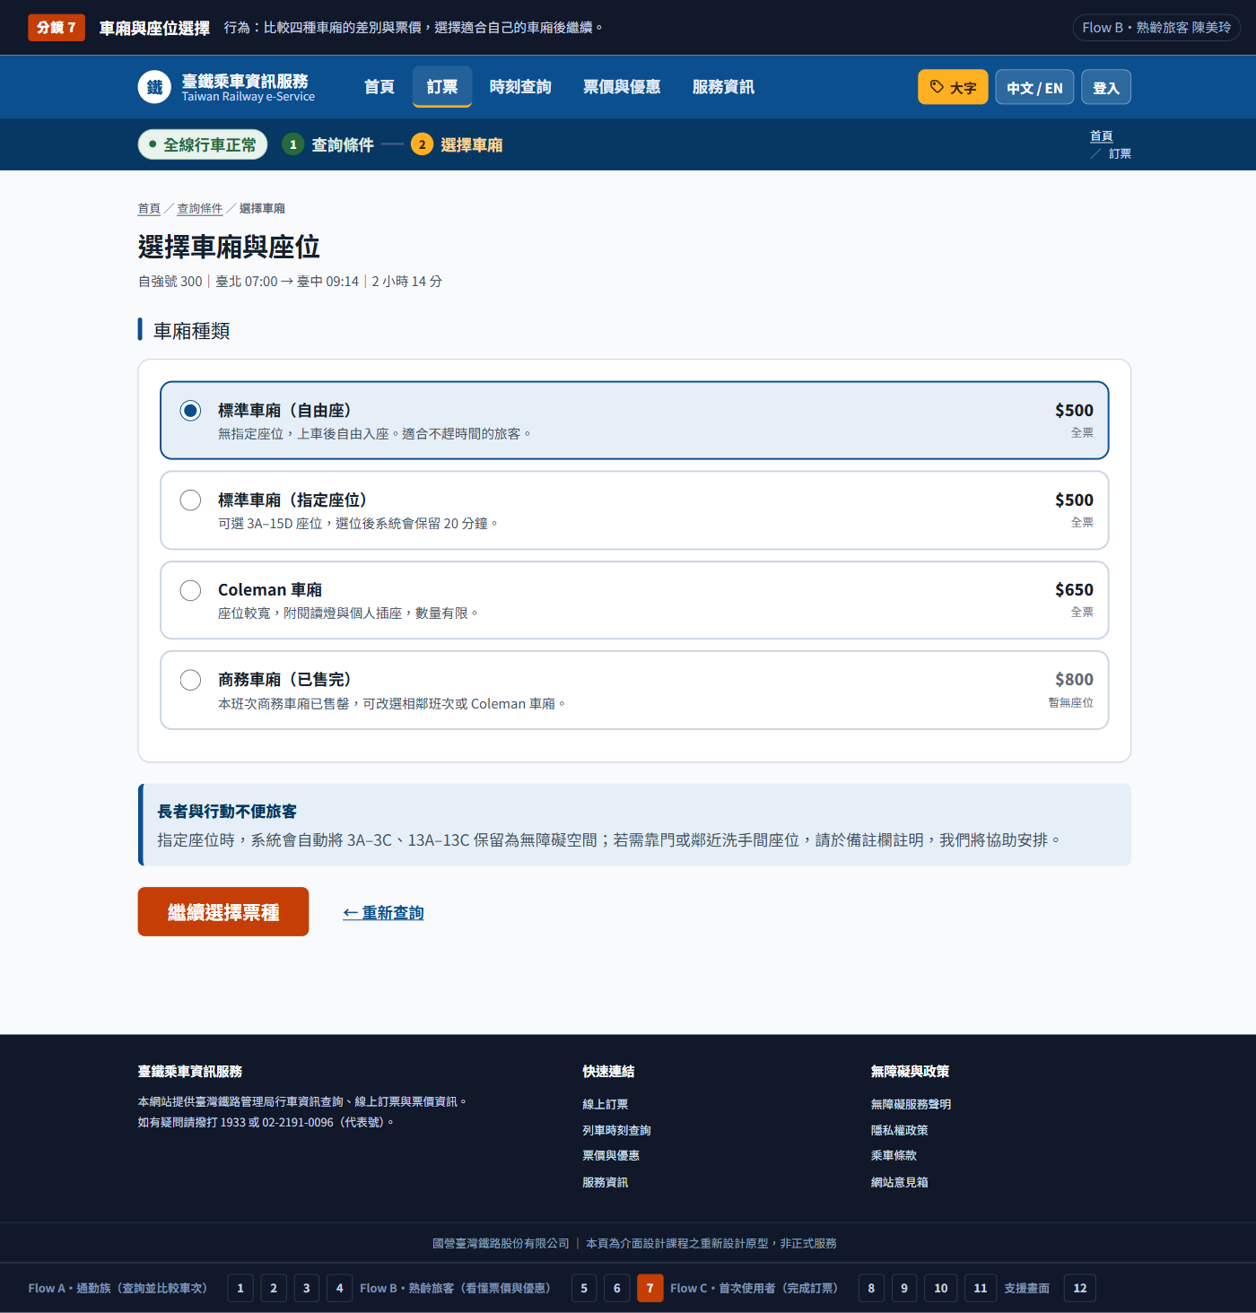
分鏡 7 畫面名稱：車廂與座位選擇 ｜ 操作行為：比較四種車廂的差別與票價，已售完者直接提供替代建議。

7.4 Flow C 分鏡｜完成第一次線上訂票
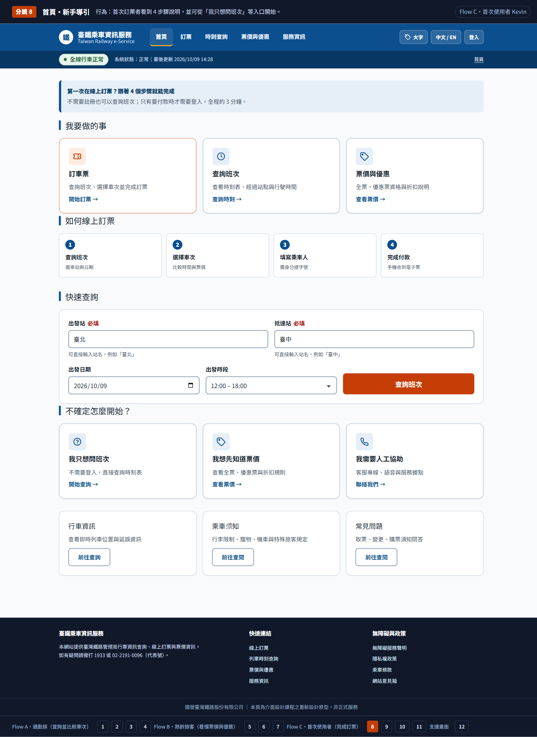
分鏡 8 畫面名稱：首頁・新手導引 ｜ 操作行為：顯示 4 步驟說明，並提供「我只想問班次／我想先知道票價／我需要人工協助」三個分流入口。
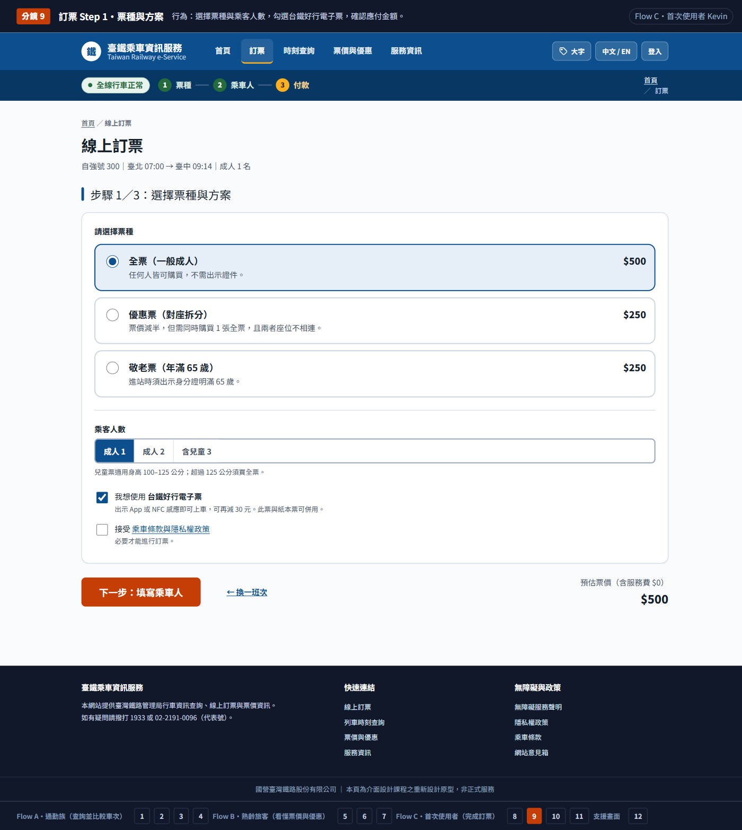
分鏡 9 畫面名稱：訂票 Step 1・票種與方案 ｜ 操作行為：選擇票種與乘客人數，勾選台鐵好行，右側同步顯示應付金額。
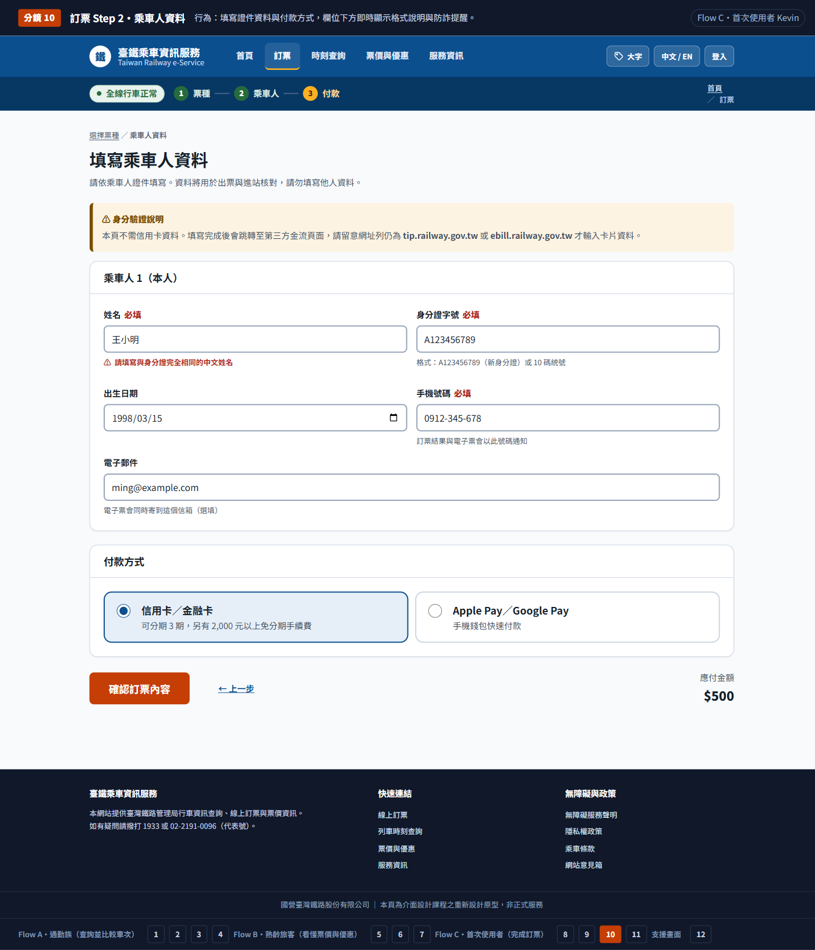
分鏡 10 畫面名稱：訂票 Step 2・乘車人資料 ｜ 操作行為：填寫證件資料與付款方式，欄位下方即時顯示格式範例與防詐提醒。
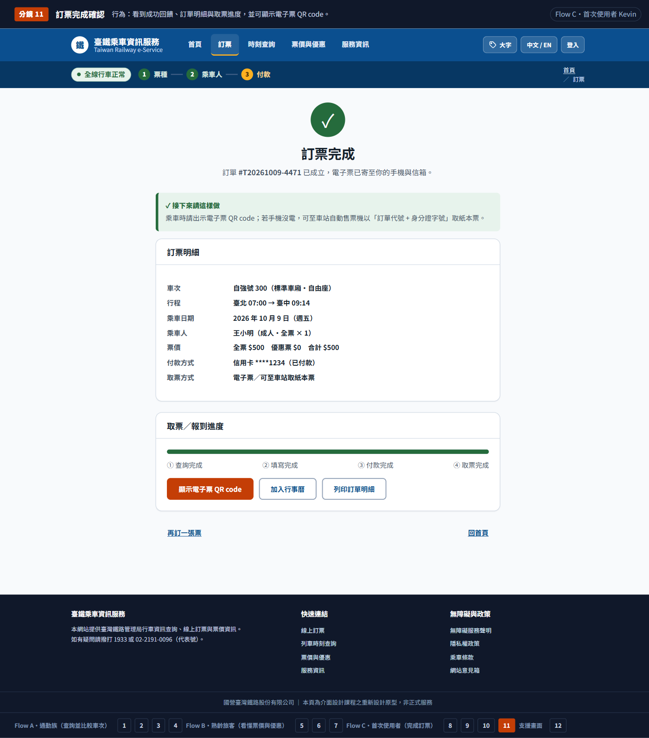
分鏡 11 畫面名稱：訂票完成確認 ｜ 操作行為：看到成功回饋、訂單明細與取票進度，並可顯示電子票 QR code。

7.5 支援畫面｜服務異常與替代方案
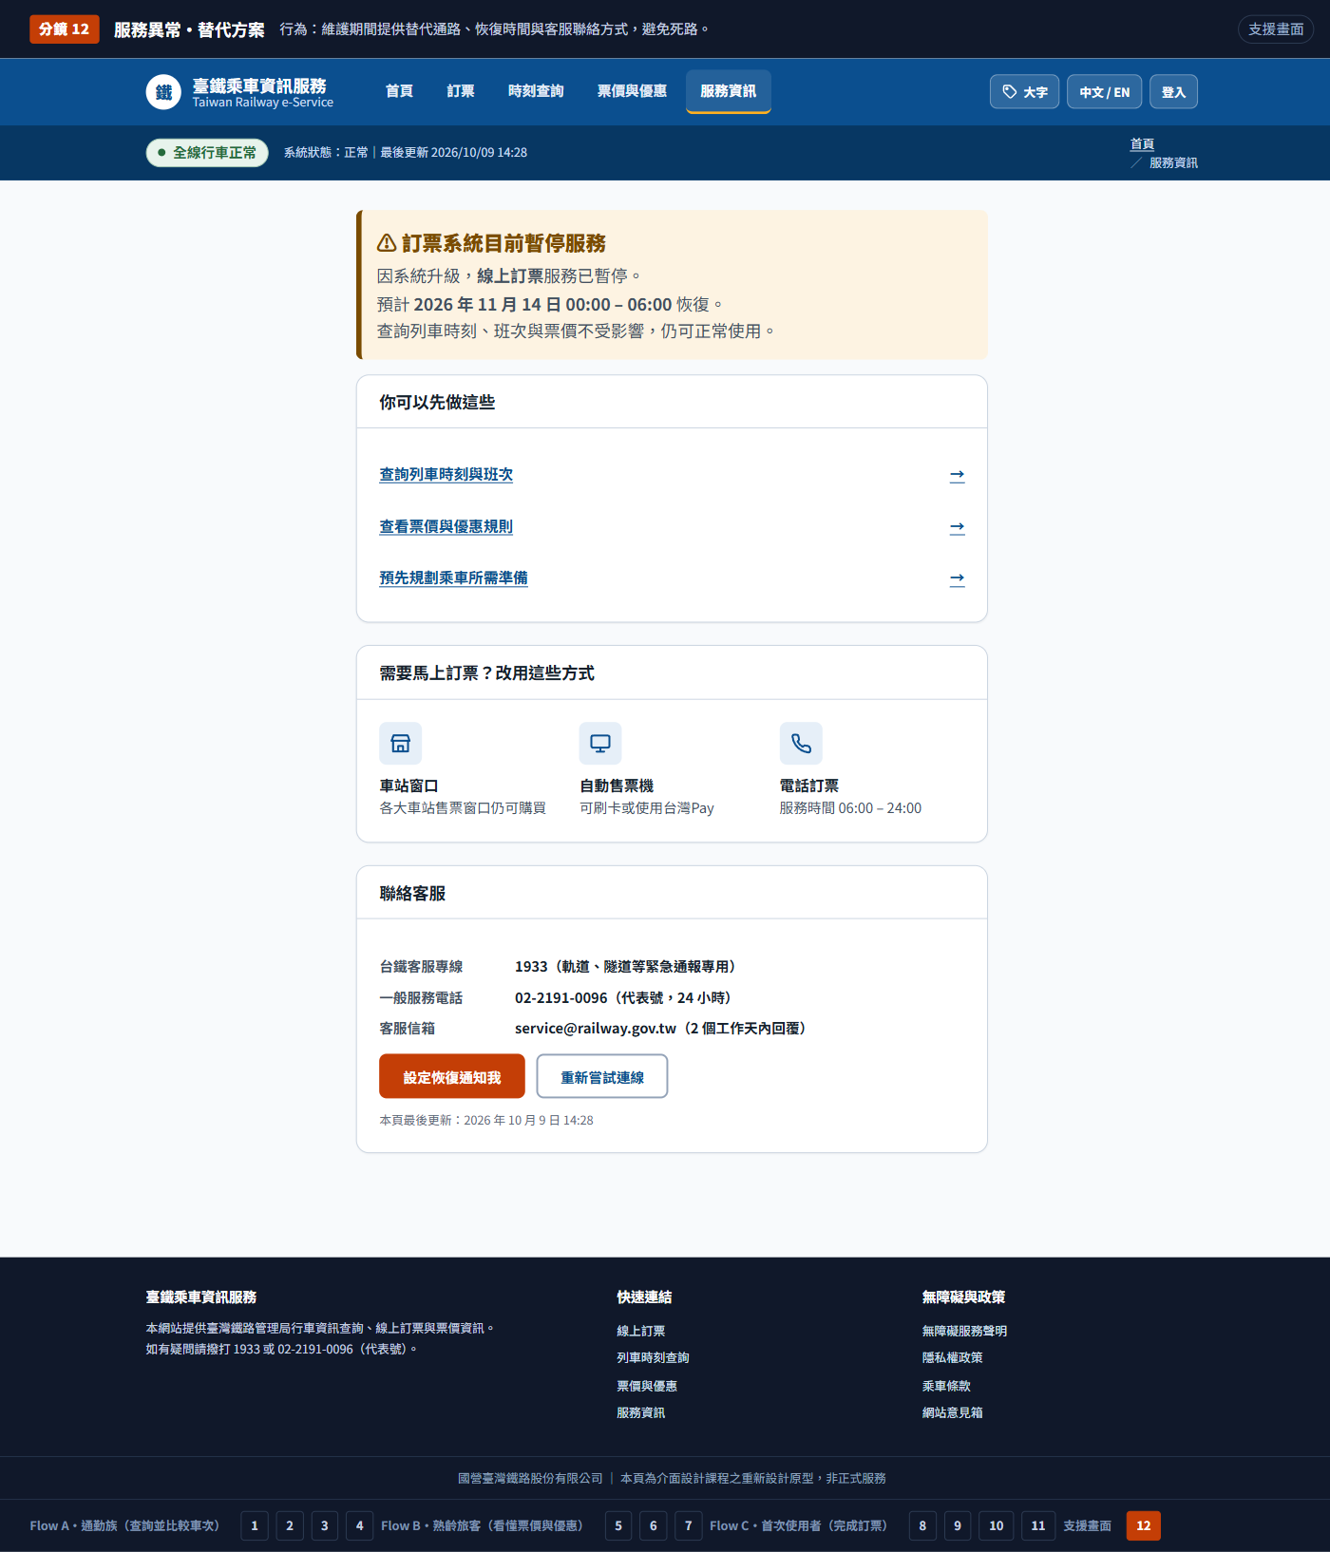
分鏡 12 畫面名稱：服務異常・替代方案 ｜ 操作行為：提供恢復時間、三種替代通路與客服聯絡方式，避免死路。

VIII. AI 分析：Bad UI vs. Redesign
本節以生成式 AI 協助進行「原始 Bad UI 與重新設計介面」的結構化比較，逐項整理原始問題、使用者需求、改善方式、改善後結果與 AI 分析結果。
■ 生成式 AI 使用標注（本節）
本節的對照分析與量化比較表由 Claude（Anthropic）與 OpenCode（opencode）協助草擬，經組員逐項對照原始截圖與重新設計畫面覆核後定稿。

8.0 使用的生成式 AI 工具與範圍
依作業規定，茲列出本作業使用的生成式 AI 工具名稱、各工具的協助範圍，以及組員採取的人工覆核方式。
工具名稱 | 使用範圍 | 人工覆核方式
Claude（Anthropic） | 第 II 節截圖介面問題診斷、8 項 Bad UI 問題分類與影響推論；第 III 節 Persona 特徵與痛點擬定；第 IV 節 User Story 撰寫；第 VI 節 User Flow 異常分支檢核。 | 逐項回到臺鐵官網實際操作驗證，並以 Lighthouse 檢測數據佐證。
OpenCode（opencode） | 第 VII 節高保真原型之 HTML／CSS／JS 程式撰寫（Design System、12 張分鏡畫面）；第 VIII 節 Bad UI vs. Redesign 比較表與量化指標草擬；全文章節文字整理、表格與 Word 排版程式產出。 | 逐張人工檢視 12 張分鏡圖，確認共用同一套 Design System；全文數據與截圖皆為實測值。
此外，第 7 章 12 張重新設計分鏡圖的 HTML／CSS／JS 程式亦由 OpenCode 協助撰寫，並於第 7.1 節說明其視覺品質如何逐張人工檢視。

8.1 對照分析總表
原始問題 | 使用者需求 | 改善方式 | 改善後結果 | AI 分析結果
P1 資訊層級 | N2 主要任務入口明確 | 首頁改以「我要做的事」三張任務卡作為唯一主要入口，輪播廣告降級為次要資訊並移至頁面下方。 | 使用者 3 秒內即可定位「訂車票」入口，主要任務不再被行銷內容覆蓋。 | 原站將行銷內容置於最高層級，本質上是把廣告擺在任務之前；重新設計依「任務優先」原則重排層級，屬於典型的資訊階層修正。
P2 導覽 | N2 入口明確 | 頂部導覽由 7 項精簡為 5 項並標示目前所在位置；完全移除右側固定浮動選單。 | 選單項目由 7 降為 5，且不再有重複導覽造成困惑。 | 兩組導覽同時存在是典型的冗餘設計；移除浮動選單同時解決了 P3 的遮擋問題，一次修正兩個問題。
P3 版面配置 | N2／N1 不被遮擋 | 移除浮動選單後，結果頁改為卡片式列表，訂票按鈕固定於每張卡片右側。 | 「訂票」按鈕完全可點，不再被任何浮動元素覆蓋。 | 原站的浮動面板寬度為固定值且未避開內容區，屬於層級（z-index）與版面計算的雙重錯誤；重新設計以正常文件流取代絕對定位浮層。
P4 一致性 | N5 語意清楚 | 全站收斂為 1 種品牌藍、1 種行動橘與 3 種狀態色，語意固定不再混用。 | 錯誤／注意／成功各有專屬色彩與圖示，語意可預期。 | 原站五種以上強調色且互相競爭，色彩失去語意功能；重新設計讓顏色回歸「狀態表達」的唯一職責。
P5 操作回饋 | N6／N8 回饋即時 | 輸入欄位即時驗證並寫明正確作法；異常頁提供恢復時間、三種替代通路與重試按鈕。 | 使用者不會再遇到「格式錯誤」卻不知如何修正的情況。 | 原站的錯誤訊息只描述「結果」不描述「原因與下一步」，違反錯誤訊息設計原則；重新設計補上可行動的指引。
P6 可讀性 | N4 看得清楚 | 內文對比提升至 15.8:1、次要文字 8.3:1，連結一律加註下劃線，並提供全域大字模式。 | 熟齡與低視力使用者可順利閱讀；Lighthouse 的連結對比問題消除。 | 對應 Lighthouse 的 link-in-text-block 失敗項目；加註下劃線是 WCAG 建議的最低成本改善方式。
P7 無障礙 | N6 表單可用 | 所有欄位以 label for 關聯、補上必填標記與 aria-describedby，新增 main 地標與跳至主要內容。 | 螢幕閱讀器可正確朗讀每個欄位，輔助技術使用者得以完成查詢。 | 原站表單控制項在無障礙樹中全為無名稱 generic 節點，屬 WCAG 4.1.2（Name, Role, Value）失敗；此為原站最嚴重的缺陷。
P8 查詢脈絡 | N3 隨時知道條件 | 結果頁頂部設固定「查詢摘要列」，顯示路線、日期、時段、結果筆數，並提供「修改條件」。 | 捲動任何距離都不會忘記查詢條件，可直接修改。 | 這是原站最容易被忽略卻影響最大的問題；「保持脈絡」通常比「提供更多資訊」更能降低認知負荷。

8.2 AI 輔助的量化比較
比較面向 | Bad UI（原始） | Redesign（重新設計） | 差異說明
主要導覽項目 | 7 項 + 右側浮動選單 | 5 項，無浮動選單 | 減少 2 項並消除重複導覽
結果列表欄位 | 10 欄表格，訂票欄遭遮擋 | 卡片式，訂票按鈕固定可見 | 由「看得見點不到」改為「可直接操作」
內文最小字級 | 表格文字偏小（約 12px） | 內文 16px、次要 13px，另可放大 18% | 提升閱讀性並支援視力較弱者
內文對比度 | 部分灰色文字偏低 | 15.8:1（內文）／8.3:1（次要） | 全數達到 WCAG 2.1 AA
錯誤訊息 | 「出發站格式錯誤」（未說明原因） | 「請由建議清單中選擇車站，不可自行輸入」 | 由描述結果改為描述原因與解法
查詢條件可見性 | 捲動後離開畫面 | 固定摘要列始終可見 | 消除「忘記查詢條件」的風險
流程進度 | 無 | 步驟指示器（查詢／選擇／比較） | 使用者隨時知道自己在第幾步
服務異常 | 僅「回首頁」死路 | 恢復時間＋3 種替代通路＋客服 | 異常狀態下仍能完成任務
表單無障礙名稱 | 無（無障礙樹為 generic） | label 正確關聯＋aria 描述 | 輔助技術可正確朗讀欄位

8.3 AI 使用紀錄與 Prompt
本次作業使用生成式 AI 協助以下工作：分析截圖中的介面問題、擬定 Persona 與 User Story、檢視 User Flow 是否遺漏分支，以及產出 Bad UI 與 Redesign 的結構化比較。以下為實際使用的 Prompt 與其產出說明。

8.3.1 Prompt 1：介面問題診斷
Prompt：
你是資深互動設計師。我提供一個公共服務網站的 7 張截圖（首頁、錯誤頁、查詢表單、驗證錯誤、結果表格×2）。請以 UI/UX 的六個面向——資訊層級、導覽、版面配置、一致性、操作回饋、可讀性——逐項指出可觀察到的問題。每項請說明：(1) 問題現象；(2) 為何這是問題；(3) 對使用者的實際影響；(4) 可依據的截圖編號。要求至少 5 項。
AI 產出說明：產出 8 項問題（P1–P8），涵蓋六個面向，且每一項都標註了可佐證的截圖編號。

8.3.2 Prompt 2：無障礙與客觀數據
Prompt：
請針對一個查詢結果頁撰寫 Lighthouse 無障礙檢查的驗收清單，聚焦 WCAG 2.1 AA 的 1.3.1、1.4.3、2.4.1、4.1.2 四項成功準則，並說明若表單控制項在無障礙樹中呈現為無名稱的 generic 節點，代表違反哪一項。
AI 產出說明：實際執行 Lighthouse 後得到 Accessibility 0.89，並確認違反 4.1.2；此結果直接成為第 II 節的客觀佐證。

8.3.3 Prompt 3：Persona 定義
Prompt：
針對台鐵時刻查詢網站，定義三類 Target User：都會通勤族、熟齡旅客、首次線上訂票者。每類產出一位 Persona，需包含基本背景、使用目標、核心需求、行為／使用習慣、使用情境與痛點，並標註各自對應到哪些介面問題。
AI 產出說明：產出三位 Persona（王大仁、陳美玲、Kevin），並讓每位的痛點都能對應到第 II 節的具體問題編號。

8.3.4 Prompt 4：User Story 與 Flow 檢核
Prompt：
根據上述三位 Persona，各撰寫至少 2 則「身為＿＿，我希望＿＿，以便＿＿」的 User Story。接著檢查我設計的三組 User Flow，確認每組都有：起點、操作步驟、決策點、完成結果，且至少包含一個異常分支。若有缺漏請指出並補充。
AI 產出說明：補上了三組流程原本缺少的異常分支（查詢無結果、商務車廂售完、證件格式錯誤），並新增分鏡 12「服務異常・替代方案」對應原站的死路問題。

8.3.5 Prompt 5：Bad UI vs. Redesign 對照
Prompt：
請將下列 8 項介面問題與其重新設計方案進行結構化比較，逐項輸出：原始問題、使用者需求、改善方式、改善後結果、AI 分析結果。最後請從導覽項目數、欄位數、字級、對比度、錯誤訊息品質、流程進度、異常處理、表單無障礙等八個面向，量化比較前後差異。
AI 產出說明：產出第 8.1 節對照總表與第 8.2 節量化比較表，並指出原站最嚴重的缺陷是表單控制項違反 WCAG 4.1.2。

8.4 AI 輔助的限制與人工覆核
- AI 對截圖的觀察可能遺漏細節，本報告所有問題均已回到原始網站實際操作驗證（例如實測「自行輸入站名會被退回」與「訂票欄遭浮動選單遮擋」）。
- AI 產出的 Persona 為設計情境下的推估人物，非真實研究數據；正式研究應以訪談與可用性測試驗證。
- 分鏡圖的視覺品質由本專案自建的 HTML/CSS 原型產生並逐一人工檢視，確保 12 張畫面共用同一套 Design System、色彩與版面一致。

IX. 組員貢獻
本報告由 第13組 全組共同完成，分工與貢獻比例如下表所示。全組貢獻比例合計為 100%。
組員 | 負責內容 | 工作說明 | 貢獻比例
曾宥綸 | 負責 Bad UI 案例選擇、問題分析與 Target User／Persona（第 I、II、III 節） | 實際開啟臺鐵官網擷取 7 張原始介面截圖並撰寫選擇理由；依資訊層級、導覽、版面配置、一致性、操作回饋、可讀性歸納出 P1–P8 共 8 項問題。再依官網功能與使用情境劃分三類 Target User（通勤族、熟齡旅客、首次線上訂票者），各建立一位 Persona，作為後續設計的使用者依據。 | 25%
吳嘉恩 | 負責 User Story 與 Scenario（第 IV、V 節） | 依三位 Persona 的目標與第 II 節問題編號，撰寫 8 則「身為＿＿，我希望＿＿，以便＿＿」格式的 User Story，整理 N1–N8 需求對照表並檢查每則故事是否兼具目標、可行性與價值。再為每位 Persona 建立一個使用情境（SC-1～SC-3），寫明使用時機、希望完成的任務、可能遇到的問題與最終結果，作為 User Flow 的設計依據。 | 25%
陳柏宏 | 負責 User Flow 與 Redesign 分鏡圖（第 VI、VII 節） | 為三位 Persona 各設計一組 User Flow（查詢並比較車次、看懂票價與優惠、完成第一次線上訂票），逐步標示畫面、使用者行為、決策點與系統回饋，並補上查無班次、車廂售完、格式不符等異常分支。再依三組流程建立 HTML/CSS 高保真原型與 Design System，產出 12 張風格一致的分鏡圖，確保每項問題都有對應的解決畫面。 | 25%
王慈文 | 負責 AI 輔助分析與全報告版面排版（第 VIII 節及全文） | 建立 Bad UI 與 Redesign 的結構化對照總表與量化比較，說明每項問題在重新設計後如何被解決；記錄 5 則實際使用的 AI Prompt 與產出說明，並撰寫 AI 輔助的限制與人工覆核流程。另負責全報告版面排版：整合各章內容、校對全文一致性，編排標題層級、目錄、表格與圖說樣式，完成 Word 報告的排版與頁面編輯。 | 25%
全組貢獻比例合計：100%
— 報告完畢 —

